Le coup de soleil (Richard Cocciante, 1980)
Corde pincées
1 & 2 & / 3 & 4 &
A…….A...A...A…….A...A...A
E…….M..M..M…….M..M..M
C……..I…I…I……....I…I…I
G…P……………P…………
80 BPM en C, tonalité originale en F

INTRO : C / Em C7 / A7 Dm / Dm7 Dm6 / G7

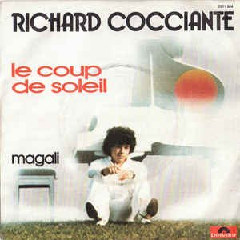
C / Em C7 / A7
J'ai attrapé un coup d'soleil un coup d'amour, un coup d'je t'aime
Dm / Dm7 Dm6 / G7
J'sais pas comment, faut qu'j'me rappelle si c'est un rêve, t'es super belle
C / Em Gdim7 / A7
J'dors plus la nuit, j'fais des voyages sur des bateaux qui font naufrage
Dm / Dm7 Dm6 / G…
J’te vois toute nue sur du satin et j’en dors plus, viens m’voir demain
1 & 2 & 3 & 4 &
B h B B

C A7 Dm G
Mais tu n'es pas là et si je rêve, tant pis, quand tu t'en vas, j'dors plus la nuit
C A7 Dm G…
Mais tu n'es pas là et tu sais, j'ai en-vie d'aller là-bas, la fenêtre en face et d'visiter ton paradis

C / Em C7 / A7
J'mets tes photos dans mes chansons et des voiliers dans ma maison
Dm / Dm7 Dm6 / G7
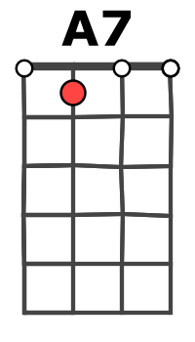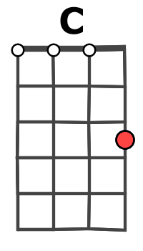
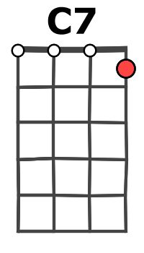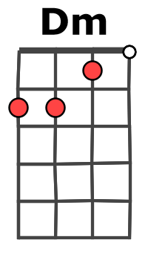
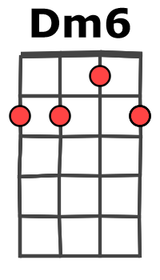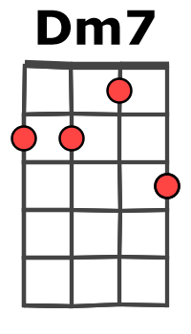
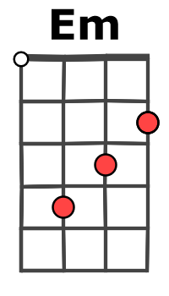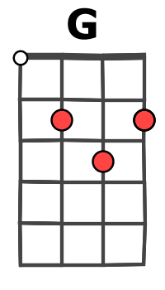
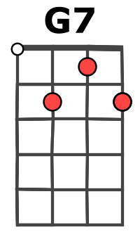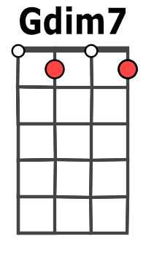
J'voulais m'tirer, mais j'me tire plus, j'vis à l'envers, j'aime plus ma rue
C / Em Gdim7 / A7
J'avais cent ans, j'me reconnais plus, j'aime plus les gens depuis qu'j't'ai vue
Dm / Dm7 Dm6 / G7…
J'veux plus rêver, j'voudrais qu'tu viennes me faire voler, me faire je t'aime

REFRAIN

C / Em C7 / A7
Ça y est, c'est sûr, faut qu'j'me décide, j'vais faire le mur et j'tombe dans l'vide
Dm / Dm7 Dm6 / G7
J'sais qu'tu m'attends près d'la fontaine, j't'ai vue descendre d'un arc-en-ciel
C / Em Gdim7 / A7
Je m'jette à l'eau, des pluies d'été, j'fais du bateau dans mon quartier
Dm / Dm7 Dm6 / G…
Il fait très beau, on peut ramer, la mer est calme, on peut s'tirer

REFRAIN

C A7 Dm G
Mais tu n'es pas là,………. Non…... non………………………………………. Mais tu
………. n'es pas là et si je rêve, tant pis, quand tu t'en vas, j'dors plus la nuit……………..
NC Mais tu n'es pas là……………………………………. Non……………………. Mais tu n’es
…………….. pas là……… non,…………………… non non…….. non….. non……………..
C A7
J’ai at -trappé un coup d'soleil, un coup d'amour, un coup d'je t'aime
Dm G
J'sais pas comment, faut qu'j'me rappelle et si je rêve, tant pis J’ai at-tra-pé
C A7
un coup d'soleil, un coup d'amour, un coup d'je t'aime
Dm G C A7 Dm G…
Un coup d'amour, un coup d'je t'aime non non non, non non
M-A V0

